MANUAL TÉCNICO DE INSTALACIÓN
Y CONFIGURACIÓN BÁSICA
CYBERA
Control y aislamiento de dispositivos en redes inalámbricas

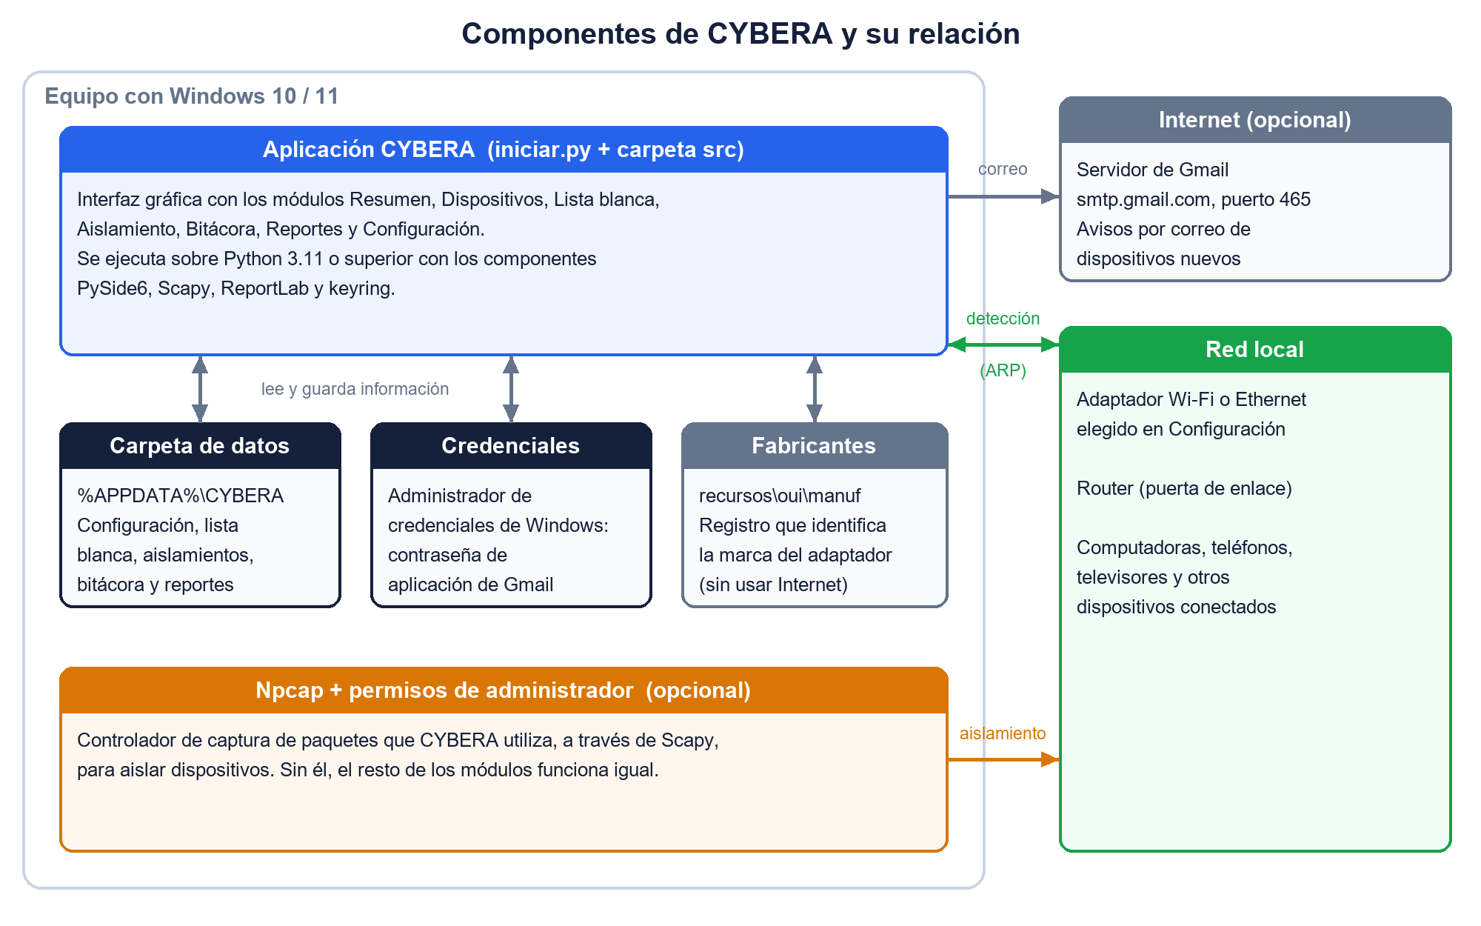
Versión del software | [Completar]
Versión del documento | 1.0
Fecha | 28 de octubre de 2026
Elaborado por
Revisado y aprobado por

Contenido
1. Introducción 4
1.1 Propósito del manual 4
1.2 Alcance 4
1.3 Público al que está dirigido 4
1.4 Descripción general del software 4
2. Requisitos del sistema 5
2.1 Requisitos de hardware 5
2.2 Sistema operativo 5
2.3 Software adicional 5
2.4 Conectividad y permisos 6
3. Descripción técnica general 7
3.1 Componentes del sistema 7
3.2 Funcionamiento general 8
3.3 Almacenamiento de la información 8
4. Preparación del equipo 9
4.1 Verificar la versión de Windows 9
4.2 Comprobar el espacio libre y la conexión de red 9
4.3 Comprobar si Python ya está instalado 9
4.4 Preparar los archivos del programa 9
4.5 Permisos necesarios 10
4.6 Recomendaciones para evitar problemas 10
5. Procedimiento de instalación 11
5.1 Instalar Python 11
5.2 Ubicar la carpeta del programa 11
5.3 Instalar los componentes de Python 11
5.4 Instalar Npcap (opcional, para el aislamiento) 12
5.5 Ubicación y método de inicio 12
6. Configuración inicial y puesta en marcha 13
6.1 Primera apertura 13
6.2 Seleccionar la interfaz de red 13
6.3 Activar el monitoreo 14
6.4 Iniciar CYBERA con permisos de administrador 15
6.5 Notificaciones por correo (opcional) 15
7. Verificación del funcionamiento 16
7.1 Comprobar Python y los componentes 16
7.2 Comprobar que la aplicación se inicia 16
7.3 Comprobar la carpeta de datos 16
7.4 Comprobar la detección de dispositivos 16
7.5 Comprobar una operación básica 17
7.6 Comprobar los requisitos del aislamiento (opcional) 17
8. Mantenimiento técnico básico 19
8.1 Cierre correcto de la aplicación 19
8.2 Copias de respaldo 19
8.3 Restauración de una copia 19
8.4 Actualización del programa 19
8.5 Traslado o reinstalación en otro equipo 20
8.6 Desinstalación 20
8.7 Uso adecuado de permisos 20
8.8 Ubicación alternativa de la carpeta de datos 20
9. Problemas comunes y soluciones básicas 21
9.1 «python» no se reconoce como un comando 21
9.2 Error al ejecutar pip install 21
9.3 Aparece «CYBERA ya se está ejecutando con esta carpeta de datos» 21
9.4 Aparece un mensaje sobre una carpeta de datos de una versión anterior (ControlAislamiento) 21
9.5 La lista de interfaces está vacía o la interfaz aparece como «no disponible» 22
9.6 El indicador muestra «MONITOREO CON INCIDENCIA» 22
9.7 No aparecen algunos dispositivos 22
9.8 El fabricante aparece como «No disponible» 22
9.9 Al aislar, el programa indica que el aislamiento no está disponible 22
9.10 El correo de prueba no se envía 23

1. Introducción

1.1 Propósito del manual
Este manual reúne la información necesaria para instalar CYBERA en un equipo con Windows, dejarlo preparado para su uso y comprobar que funciona correctamente. También describe los componentes que intervienen en el sistema, dónde se guarda la información y las tareas básicas de mantenimiento.

1.2 Alcance
El documento cubre los requisitos de hardware y software, la preparación del equipo, la instalación paso a paso, la configuración inicial, las comprobaciones de funcionamiento, el respaldo, la actualización, el traslado y la desinstalación del sistema, así como la solución de los problemas más habituales durante la instalación y el inicio.
El uso diario de cada módulo se explica en el Manual de Usuario, que complementa este documento.

1.3 Público al que está dirigido
Está dirigido a la persona responsable de instalar y mantener CYBERA: un técnico de soporte, el encargado de la red o un usuario con conocimientos generales de informática. No es necesario tener experiencia en programación; los pocos comandos que deben escribirse se indican de forma exacta.

1.4 Descripción general del software
CYBERA es una aplicación de escritorio para Windows 10 y 11 que permite identificar los dispositivos conectados a una red local (Wi-Fi o cableada) y controlar su acceso, sin necesidad de entrar en la configuración del router del proveedor de Internet. Sus funciones principales son:
• Detectar en tiempo real los equipos conectados, con su dirección IP, dirección MAC y fabricante.
• Mantener una lista blanca de dispositivos de confianza.
• Aislar de la red a un dispositivo no autorizado y desbloquearlo posteriormente.
• Registrar los eventos en una bitácora y exportarlos como reportes en PDF o CSV.
• Enviar avisos por correo electrónico (Gmail) cuando aparecen dispositivos nuevos.
Característica | Detalle
Tipo de aplicación | Aplicación de escritorio con interfaz gráfica.
Tecnología | Python con la biblioteca gráfica PySide6 (Qt).
Tipo de instalación | Manual: copia de la carpeta del programa e instalación de sus componentes con el gestor de paquetes de Python. No utiliza un asistente de instalación.
Archivo de inicio | iniciar.py (no requiere base de datos ni servidor).

2. Requisitos del sistema
Los requisitos mínimos son las condiciones indispensables para que CYBERA funcione. Los recomendados mejoran la experiencia, pero no son obligatorios. Los valores observados se midieron en el equipo de referencia utilizado para elaborar este manual (Windows 11, versión 25H2, 64 bits).

2.1 Requisitos de hardware
Recurso | Mínimo | Recomendado
Procesador | Procesador de 64 bits (x64) compatible con la versión de Windows instalada. | [Completar]
Memoria RAM | La exigida por la versión de Windows instalada. CYBERA ocupó unos 150 MB al iniciarse en el equipo de referencia. | 4 GB o más.
Espacio en disco | 1 GB libre para Python, los componentes adicionales y la aplicación (los componentes ocuparon unos 680 MB y la aplicación unos 5 MB). | 2 GB libres, para dejar margen a reportes y actualizaciones.
Pantalla | Resolución que permita una ventana de 1100 × 700 píxeles (tamaño mínimo de la ventana). | 1366 × 768 píxeles o superior.
Adaptador de red | Un adaptador Wi-Fi o Ethernet conectado a la red que se desea supervisar, con dirección IPv4. | Conexión a una red de tamaño /24 (hasta 254 equipos), la más habitual en hogares y oficinas.

2.2 Sistema operativo
Elemento | Mínimo | Recomendado
Sistema operativo | Windows 10 (64 bits). | Windows 11 (64 bits), actualizado.
PowerShell | Windows PowerShell 5.1, incluido en Windows 10 y 11. | —

Nota: CYBERA no se ejecuta en otros sistemas operativos. Si se intenta iniciar fuera de Windows, muestra el mensaje «CYBERA requiere Windows 10 u 11» y se cierra.

2.3 Software adicional
Un componente adicional (también llamado dependencia) es un programa o biblioteca que CYBERA necesita para ejecutarse y que no forma parte de su carpeta. Todos los componentes de Python se instalan con un solo comando (sección 5.3).
Componente | Versión | Para qué se utiliza | ¿Obligatorio?
Python | 3.11 o superior (verificado con 3.14.3) | Lenguaje sobre el que se ejecuta CYBERA. | Sí
PySide6 | 6.7 o superior | Dibuja las ventanas, botones y tablas de la aplicación. | Sí
Scapy | 2.6 o superior | Construye y envía las tramas de red utilizadas para aislar dispositivos. | Sí (se instala con los demás)
ReportLab | 4.0 o superior | Genera los reportes en PDF. | Sí
keyring | 25 o superior | Guarda la contraseña de Gmail en el Administrador de credenciales de Windows. | Sí
pytest | 8.0 o superior | Ejecuta las pruebas automáticas del programa. | No (solo para pruebas)
Npcap | Versión vigente | Controlador de captura de paquetes de Windows. Permite que CYBERA aísle dispositivos. | Solo para la función de aislamiento

2.4 Conectividad y permisos
Requisito | Cuándo se necesita
Acceso a Internet | Durante la instalación (descarga de Python, de los componentes y de Npcap) y, de forma opcional, para enviar avisos por Gmail (servidor smtp.gmail.com, puerto 465).
Conexión a la red local | Siempre: CYBERA solo detecta los equipos del mismo segmento de red que el adaptador seleccionado.
Usuario estándar de Windows | Suficiente para instalar los componentes de Python, monitorear la red, administrar la lista blanca, consultar la bitácora y generar reportes.
Permisos de administrador | Para instalar Npcap y para ejecutar CYBERA cuando se desea usar la función de aislamiento.
Cuenta de Gmail (opcional) | Para los avisos por correo. Requiere la verificación en dos pasos y una contraseña de aplicación de Google.

Importante: La función de aislamiento envía tráfico a los dispositivos de la red. Utilícela únicamente en redes que usted administra y con la autorización correspondiente.

3. Descripción técnica general
CYBERA está formado por la aplicación principal y por un conjunto reducido de recursos del equipo con los que se comunica. La siguiente figura resume cómo se relacionan.
Figura 1. Componentes de CYBERA y su relación

3.1 Componentes del sistema
Componente | Función
Aplicación CYBERA | Programa principal. Se inicia con el archivo iniciar.py y contiene la interfaz gráfica y la lógica de detección, autorización y aislamiento (carpeta src).
Python y componentes | Entorno que ejecuta la aplicación (PySide6, Scapy, ReportLab y keyring).
Registro de fabricantes | Archivo recursos\oui\manuf, incluido con el programa. Relaciona el inicio de cada dirección MAC con el fabricante del adaptador, sin consultar Internet.
Carpeta de datos | Carpeta %APPDATA%\CYBERA, donde se guarda la información persistente.
Administrador de credenciales de Windows | Almacén seguro de Windows donde se guarda la contraseña de aplicación de Gmail. Nunca se guarda en archivos.
Npcap (opcional) | Controlador que permite enviar tramas de red de bajo nivel. Es necesario, junto con los permisos de administrador, para aislar dispositivos.
Servicios de Windows utilizados | Las funciones de red de Windows (consultas ARP y tabla de vecinos mediante PowerShell) para detectar los equipos conectados.

3.2 Funcionamiento general
Cuando el monitoreo está activo, CYBERA consulta cada 30 segundos qué equipos responden en la red del adaptador seleccionado. Para ello utiliza el protocolo ARP (el mecanismo con el que los equipos de una red local se localizan entre sí). El primer barrido de una red /24 tarda aproximadamente entre 15 y 30 segundos.
Los equipos detectados se comparan con la lista blanca: los confiables y los aislados se muestran en sus módulos, y el resto aparece en Dispositivos para su revisión. La lista de equipos detectados se mantiene solo en memoria; se descarta al desactivar el monitoreo, al cambiar de interfaz o al cerrar el programa, y se reconstruye en el siguiente barrido.

3.3 Almacenamiento de la información
CYBERA no utiliza bases de datos ni servidores. Toda la información persistente se guarda en archivos de la carpeta de datos del usuario de Windows que ejecuta el programa:
%APPDATA%\CYBERA
# Normalmente: C:\Users\<usuario>\AppData\Roaming\CYBERA
Archivo o carpeta | Contenido
configuracion.json | Interfaz de red seleccionada y estado del monitoreo.
lista_blanca.json | Dispositivos autorizados (dirección MAC, alias y fecha de autorización).
aislamientos.json | Dispositivos aislados y registro de las operaciones de aislamiento y desbloqueo.
bitacora.json | Historial de eventos (conexiones, desconexiones, autorizaciones, aislamientos y desbloqueos).
notificaciones.json | Solo la dirección de correo remitente para los avisos.
reportes\ | Carpeta propuesta para guardar los reportes PDF y CSV.
cybera.lock | Archivo temporal que existe mientras el programa está abierto. Impide abrir dos copias de CYBERA al mismo tiempo.

Los archivos se crean a medida que se utilizan las funciones correspondientes; por ejemplo, configuracion.json aparece al elegir la interfaz de red por primera vez.

4. Preparación del equipo

4.1 Verificar la versión de Windows
Objetivo: confirmar que el equipo tiene Windows 10 u 11.
1. Pulse las teclas Windows + R para abrir la ventana Ejecutar.
2. Escriba winver y pulse Enter.
3. Lea la versión indicada en la ventana Acerca de Windows y ciérrela con Aceptar.
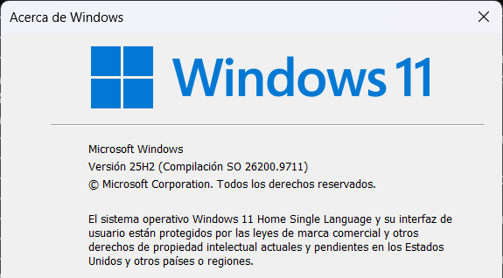
Figura 2. Ventana Acerca de Windows en el equipo de referencia
Resultado esperado: la ventana indica Windows 10 o Windows 11.

4.2 Comprobar el espacio libre y la conexión de red
1. Abra el Explorador de archivos y seleccione Este equipo. Compruebe que la unidad donde se instalará el programa tenga al menos 1 GB libre.
2. Haga clic en el icono de red de la barra de tareas y verifique que el equipo esté conectado a la red Wi-Fi o cableada que se desea supervisar.

4.3 Comprobar si Python ya está instalado
Una terminal es una ventana en la que se escriben comandos. En Windows se utiliza PowerShell o Terminal.
1. Haga clic derecho en el botón Inicio y elija Terminal (Windows 11) o Windows PowerShell (Windows 10).
2. Escriba el siguiente comando y pulse Enter:
python --version
Resultado esperado: se muestra la versión instalada, por ejemplo «Python 3.14.3». Si la versión es 3.11 o superior, puede omitir la sección 5.1. Si aparece un mensaje que indica que «python» no se reconoce, o una versión anterior a la 3.11, instale Python (sección 5.1).

4.4 Preparar los archivos del programa
CYBERA se distribuye como una carpeta con los siguientes elementos. Compruebe que estén todos antes de continuar:
Elemento | Descripción | Necesario
iniciar.py | Archivo con el que se inicia la aplicación. | Sí
src\ | Carpeta con el programa (subcarpetas app, infrastructure y presentation). | Sí
recursos\oui\manuf | Registro de fabricantes de adaptadores de red (unos 3 MB). | Sí
requirements.txt | Lista de componentes de Python que se deben instalar. | Sí
README.md | Documentación técnica del proyecto. | Recomendado
diagnostico_aislamiento.py | Herramienta de comprobación de los requisitos de aislamiento (solo lectura). | Recomendado
tests\ | Pruebas automáticas del programa. | No

1. Copie la carpeta completa en una ubicación permanente del equipo, por ejemplo C:\CYBERA.
2. Si la recibió comprimida en un archivo ZIP, haga clic derecho sobre él, elija Extraer todo e indique la carpeta de destino.
Nota: Conserve la estructura de carpetas tal como se entrega. Si falta el archivo recursos\oui\manuf, el programa funciona, pero el fabricante de los dispositivos se mostrará como «No disponible».

4.5 Permisos necesarios
Para la instalación básica basta con un usuario estándar de Windows. Necesitará una cuenta con permisos de administrador únicamente para:
• Instalar Npcap (sección 5.4).
• Ejecutar CYBERA cuando se desea utilizar la función de aislamiento (sección 6.4).

4.6 Recomendaciones para evitar problemas
• Mantenga el equipo conectado a Internet durante la instalación de los componentes.
• Instale Python de 64 bits.
• No mezcle la carpeta de CYBERA con carpetas de versiones anteriores del proyecto (por ejemplo, ControlAislamiento); CYBERA no comparte datos con ellas.
• Cierre cualquier ventana de CYBERA que esté abierta antes de actualizar o reinstalar.

5. Procedimiento de instalación
La instalación consta de cuatro etapas. Las tres primeras son obligatorias; la cuarta solo es necesaria si se va a utilizar la función de aislamiento.
Etapa | Acción | Obligatoria
5.1 | Instalar Python 3.11 o superior. | Sí (si no está instalado)
5.2 | Copiar la carpeta de CYBERA (sección 4.4). | Sí
5.3 | Instalar los componentes de Python. | Sí
5.4 | Instalar Npcap. | Solo para aislar dispositivos

5.1 Instalar Python
1. Abra el navegador y entre en https://www.python.org/downloads/windows/.
2. Descargue el instalador de Windows de 64 bits de una versión 3.11 o superior.
3. Ejecute el archivo descargado y siga el asistente con las opciones predeterminadas. Si utiliza el instalador clásico, marque la casilla Add python.exe to PATH en la primera pantalla; así el comando python quedará disponible en la terminal.
4. Al terminar, cierre y vuelva a abrir la terminal y compruebe la instalación con python --version.
Resultado esperado: la terminal muestra la versión de Python instalada.

5.2 Ubicar la carpeta del programa
Abra una terminal y sitúese en la carpeta donde copió CYBERA. El comando cd (cambiar de directorio) permite moverse a una carpeta:
cd C:\CYBERA
Sustituya C:\CYBERA por la ruta real si eligió otra ubicación. Si la ruta contiene espacios, escríbala entre comillas, por ejemplo: cd "D:\Mis programas\CYBERA".

5.3 Instalar los componentes de Python
pip es el gestor de paquetes de Python: descarga e instala los componentes indicados en el archivo requirements.txt.
1. Con la terminal situada en la carpeta del programa, ejecute:
python -m pip install -r requirements.txt
2. Espere a que finalice la descarga. Al terminar, pip muestra un resumen de los componentes instalados.
3. Compruebe las versiones instaladas con el siguiente comando:
python -m pip show PySide6 scapy reportlab keyring
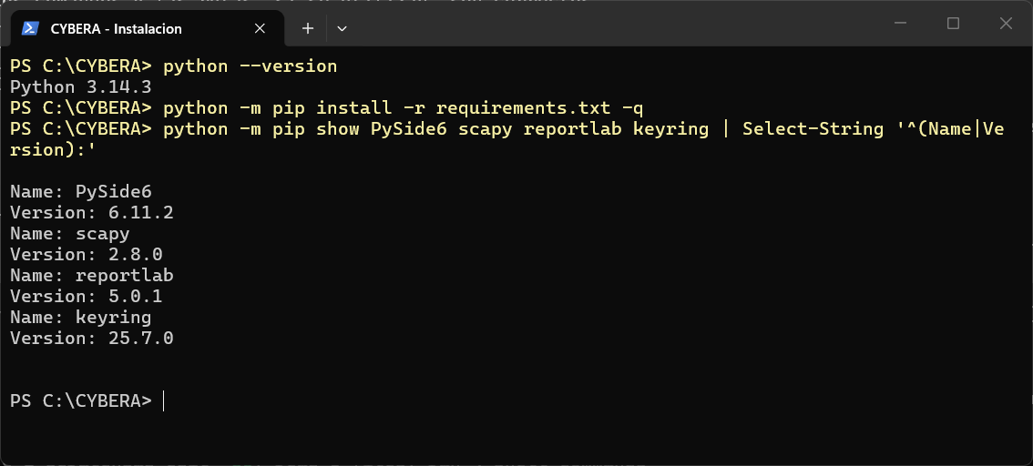
Figura 3. Comprobación de Python y de los componentes instalados
Resultado esperado: se muestran el nombre y la versión de PySide6, Scapy, ReportLab y keyring, sin mensajes de error. Si los componentes ya estaban instalados, pip lo indica y no los descarga de nuevo.

5.4 Instalar Npcap (opcional, para el aislamiento)
Npcap es un controlador de Windows que permite a las aplicaciones enviar y capturar tráfico de red de bajo nivel. CYBERA lo necesita únicamente para aislar dispositivos; el resto de las funciones no lo utiliza.
1. Descargue el instalador desde el sitio oficial https://npcap.com/#download.
2. Haga clic derecho sobre el archivo descargado y elija Ejecutar como administrador.
3. Acepte la licencia y continúe el asistente manteniendo las opciones predeterminadas.
4. Pulse Finish para terminar.
Resultado esperado: Npcap queda instalado en el sistema. La comprobación se realiza con la herramienta de diagnóstico (sección 7.6).

5.5 Ubicación y método de inicio
CYBERA no crea accesos directos ni entradas en el menú Inicio. La aplicación queda en la carpeta donde se copió y se inicia desde una terminal situada en esa carpeta con el comando:
cd C:\CYBERA
python iniciar.py
La terminal debe permanecer abierta mientras se utiliza el programa.

6. Configuración inicial y puesta en marcha
CYBERA no necesita archivos de configuración ni parámetros técnicos. La configuración inicial se realiza desde la propia aplicación y se limita a elegir la interfaz de red y activar el monitoreo.

6.1 Primera apertura
1. Abra una terminal, sitúese en la carpeta del programa y ejecute python iniciar.py.
2. Espere a que aparezca la ventana CYBERA — Control y aislamiento.
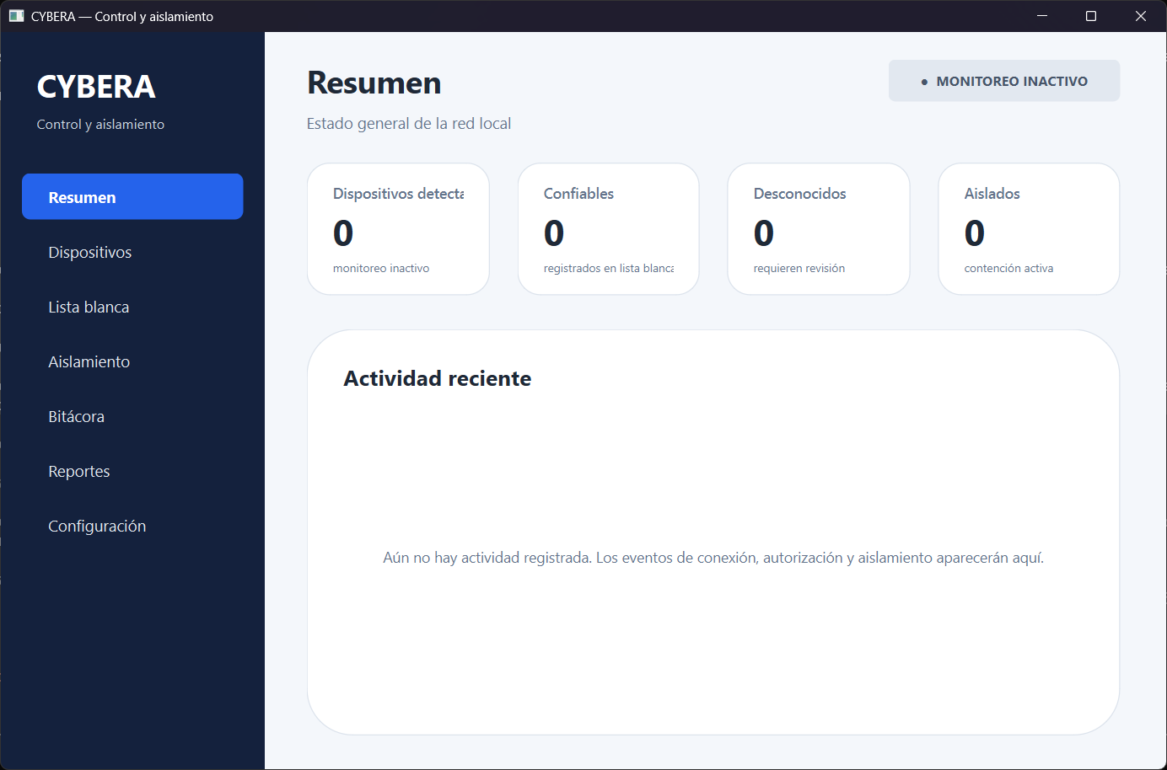
Figura 4. CYBERA en su primera apertura (pantalla Resumen)
Resultado esperado: se abre la pantalla Resumen con todos los indicadores en 0, el mensaje «Aún no hay actividad registrada…» y el indicador MONITOREO INACTIVO. En este momento se crea la carpeta de datos %APPDATA%\CYBERA.

6.2 Seleccionar la interfaz de red
1. En el menú lateral, seleccione Configuración.
2. En Interfaz de red, despliegue la lista y elija el adaptador conectado a la red que desea supervisar. Cada opción indica el nombre, el tipo, la dirección IP y si está Conectada.
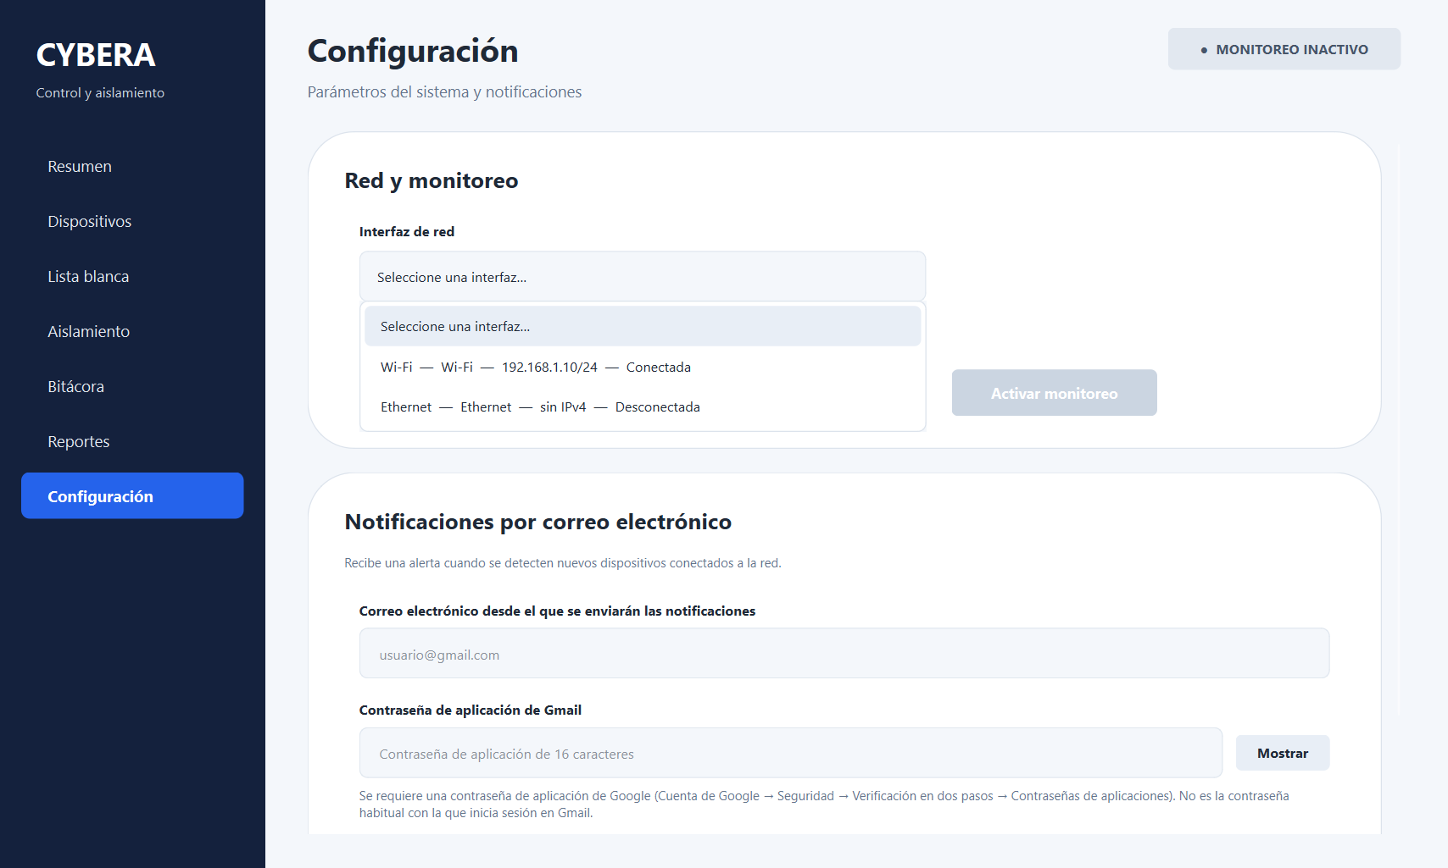
Figura 5. Selección de la interfaz de red (datos de ejemplo)
Resultado esperado: aparece el mensaje «Interfaz «…» guardada.» y debajo del campo se muestran la descripción del adaptador, su dirección MAC y la puerta de enlace.

6.3 Activar el monitoreo
1. En la misma pantalla, pulse Activar monitoreo.
2. Compruebe que el indicador superior cambia a MONITOREO ACTIVO.
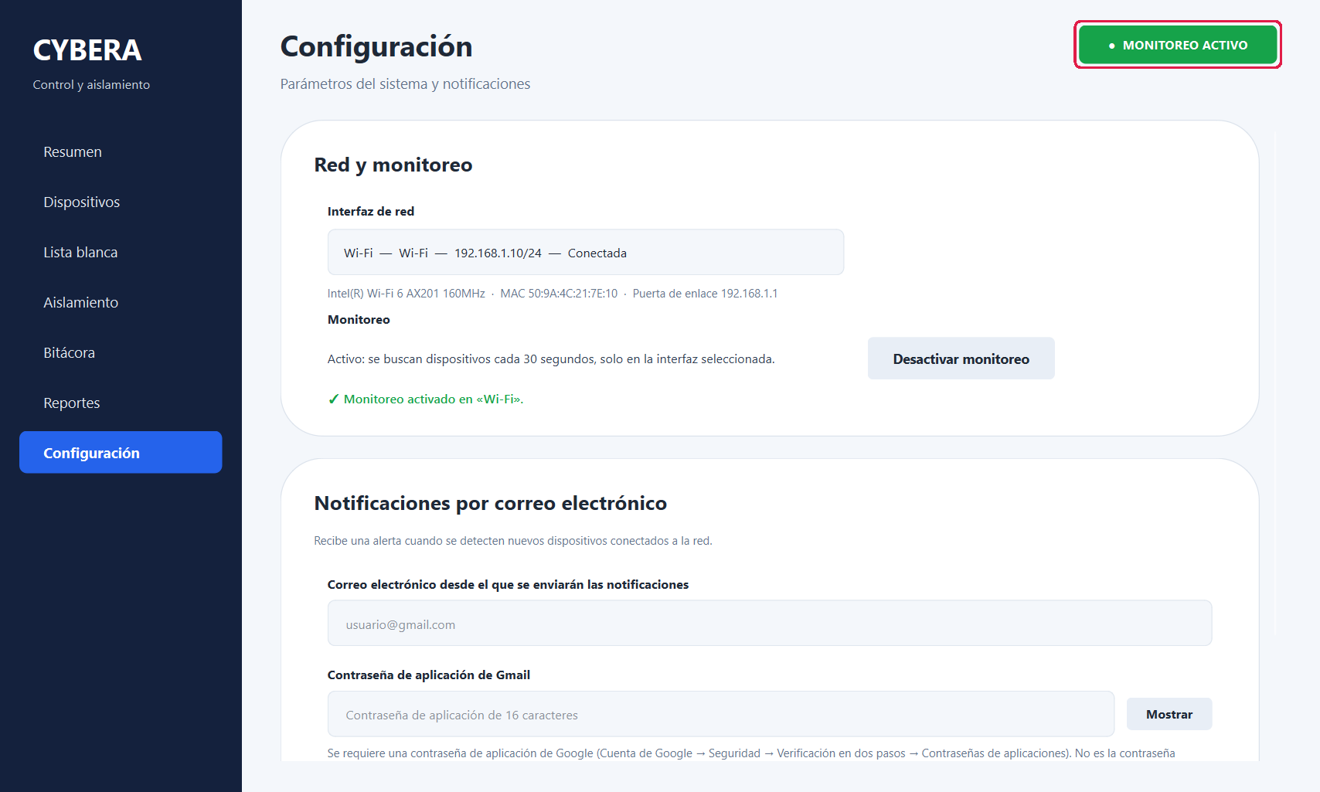
Figura 6. Monitoreo activado (datos de ejemplo)
La interfaz seleccionada y el estado del monitoreo se guardan automáticamente: al volver a abrir CYBERA, el monitoreo se reanuda en la misma interfaz.

6.4 Iniciar CYBERA con permisos de administrador
Este paso solo es necesario si se utilizará la función de aislamiento (requiere también Npcap).
1. Haga clic derecho en el botón Inicio y elija Terminal (Administrador) en Windows 11 o Windows PowerShell (Administrador) en Windows 10.
2. Confirme el aviso del Control de cuentas de usuario.
3. Sitúese en la carpeta del programa y ejecute python iniciar.py.
Nota: La carpeta de datos pertenece al usuario de Windows que inicia la sesión. Si la cuenta de administrador es distinta de la cuenta habitual, CYBERA utilizará otra carpeta de datos y la configuración deberá realizarse de nuevo con esa cuenta.

6.5 Notificaciones por correo (opcional)
Si desea recibir avisos de dispositivos nuevos, abra Configuración, complete la sección Notificaciones por correo electrónico con la dirección de Gmail y la contraseña de aplicación y pulse Guardar configuración. El procedimiento detallado se describe en el Manual de Usuario. La contraseña se guarda en el Administrador de credenciales de Windows.

7. Verificación del funcionamiento
Realice las siguientes comprobaciones al terminar la instalación.
N.º | Comprobación | Resultado esperado
1 | Ejecutar python --version. | Versión 3.11 o superior.
2 | Ejecutar python -m pip show PySide6 scapy reportlab keyring. | Se muestran los cuatro componentes con su versión.
3 | Iniciar CYBERA con python iniciar.py. | Se abre la pantalla Resumen sin mensajes de error.
4 | Abrir la carpeta de datos. | Existe la carpeta %APPDATA%\CYBERA.
5 | Revisar la lista de interfaces en Configuración. | Aparecen los adaptadores de red del equipo.
6 | Activar el monitoreo y abrir Dispositivos. | Se listan los equipos de la red en 15 a 30 segundos.
7 | Ejecutar el diagnóstico de aislamiento (opcional). | Los requisitos del aislamiento aparecen como presentes.

7.1 Comprobar Python y los componentes
Ejecute los comandos de la sección 5.3 y compare el resultado con la Figura 3.

7.2 Comprobar que la aplicación se inicia
Inicie CYBERA con python iniciar.py. La ventana debe abrirse en la pantalla Resumen (Figura 4) y la terminal no debe mostrar mensajes de error.

7.3 Comprobar la carpeta de datos
1. Pulse Windows + R, escriba %APPDATA%\CYBERA y pulse Enter.
2. Compruebe que se abre la carpeta. Mientras el programa está abierto contiene el archivo cybera.lock; después de configurar la interfaz contiene también configuracion.json.

7.4 Comprobar la detección de dispositivos
1. Con el monitoreo activo, abra el módulo Dispositivos.
2. Espere el primer barrido (entre 15 y 30 segundos).
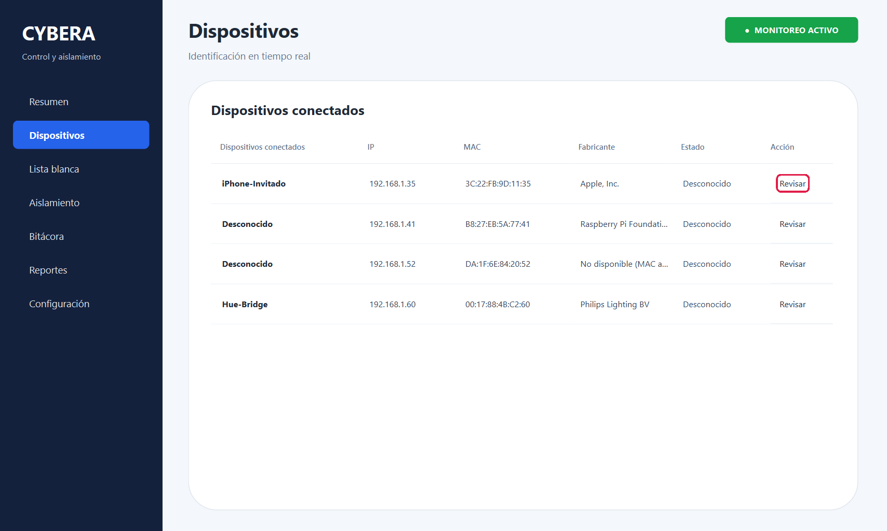
Figura 7. Dispositivos detectados tras el primer barrido (datos de ejemplo)
Resultado esperado: la tabla muestra los equipos de la red que aún no están en la lista blanca, con su IP, MAC y fabricante. Puede comprobar que la detección funciona viendo que aparece el router, identificado como «(puerta de enlace)», mientras no se haya autorizado.

7.5 Comprobar una operación básica
Autorice un equipo conocido con Revisar → Autorizar y compruebe que aparece en Lista blanca y que el evento se registra en Bitácora. A continuación, genere un reporte desde Reportes para confirmar que la exportación a PDF funciona.

7.6 Comprobar los requisitos del aislamiento (opcional)
La carpeta del programa incluye una herramienta de diagnóstico que revisa, sin modificar la red, si el equipo cumple los requisitos de la función de aislamiento.
1. Abra una terminal como administrador (sección 6.4) y sitúese en la carpeta del programa.
2. Ejecute el comando:
python diagnostico_aislamiento.py
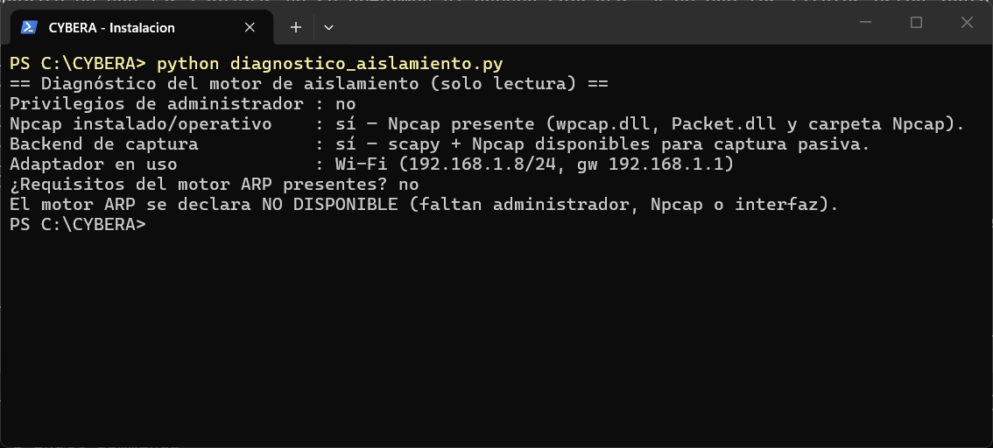
Figura 8. Resultado del diagnóstico ejecutado sin permisos de administrador
La herramienta informa si hay privilegios de administrador, si Npcap está instalado, si el componente de captura está disponible y qué adaptador está en uso. La Figura 8 muestra el resultado en una terminal sin permisos de administrador: Npcap está presente, pero falta el permiso.
Resultado esperado: en una terminal de administrador, con Npcap instalado y la red conectada, se muestra «Privilegios de administrador : sí» y «¿Requisitos del motor ARP presentes? sí».

8. Mantenimiento técnico básico

8.1 Cierre correcto de la aplicación
Cierre CYBERA con el botón X de la ventana. Al cerrarse, el programa espera a que terminen las operaciones de aislamiento o desbloqueo en curso, detiene el monitoreo y elimina el archivo cybera.lock. Evite cerrar la terminal o apagar el equipo con la aplicación abierta.

8.2 Copias de respaldo
Toda la información de CYBERA está en la carpeta de datos. Para respaldarla:
1. Cierre CYBERA.
2. Pulse Windows + R, escriba %APPDATA% y pulse Enter.
3. Copie la carpeta CYBERA en un lugar seguro (otra unidad, un dispositivo USB o un almacenamiento en la nube). Se recomienda añadir la fecha al nombre de la copia.
Nota: La contraseña de aplicación de Gmail no forma parte de la copia, porque se guarda en el Administrador de credenciales de Windows. Tras una restauración en otro equipo, vuelva a escribirla en Configuración.

8.3 Restauración de una copia
1. Cierre CYBERA.
2. Abra %APPDATA% y cambie el nombre de la carpeta CYBERA actual (por ejemplo, a CYBERA_anterior) para conservarla por si la necesita.
3. Copie la carpeta respaldada en %APPDATA% con el nombre CYBERA.
4. Inicie CYBERA y compruebe la lista blanca y la bitácora.
Advertencia: No copie el archivo cybera.lock de una copia antigua si el programa está abierto. Realice siempre la restauración con CYBERA cerrado.

8.4 Actualización del programa
Los datos se guardan fuera de la carpeta del programa, por lo que una actualización no los modifica.
1. Cierre CYBERA y haga una copia de respaldo de la carpeta de datos (sección 8.2).
2. Sustituya el contenido de la carpeta del programa (iniciar.py, src, recursos y requirements.txt) por el de la nueva versión.
3. Abra una terminal en la carpeta del programa y vuelva a ejecutar python -m pip install -r requirements.txt para instalar los componentes nuevos o actualizados.
4. Inicie CYBERA y realice las comprobaciones del capítulo 7.
Si una versión nueva necesita convertir un archivo de datos a un formato más reciente, CYBERA guarda antes una copia del archivo original en la misma carpeta (por ejemplo, aislamientos.json.v1.bak).

8.5 Traslado o reinstalación en otro equipo
1. En el equipo nuevo, siga los capítulos 4 y 5.
2. Copie la carpeta de datos respaldada en %APPDATA%\CYBERA del equipo nuevo (sección 8.3).
3. Abra Configuración y seleccione de nuevo la interfaz de red, ya que los adaptadores son distintos en cada equipo.
4. Si utiliza avisos por correo, vuelva a escribir la contraseña de aplicación de Gmail y pulse Guardar configuración.

8.6 Desinstalación
1. Cierre CYBERA.
2. Elimine la carpeta del programa (por ejemplo, C:\CYBERA).
3. Si desea eliminar también los datos, haga antes una copia de respaldo y luego elimine la carpeta %APPDATA%\CYBERA.
4. Si configuró el correo, abra Panel de control → Administrador de credenciales → Credenciales de Windows y elimine la entrada relacionada con CYBERA.
Advertencia: Eliminar la carpeta de datos borra de forma definitiva la lista blanca, el registro de aislamientos y la bitácora. Esta acción no se puede deshacer.
Python, sus componentes y Npcap pueden mantenerse instalados si otros programas los utilizan. Si desea quitarlos, hágalo desde Configuración de Windows → Aplicaciones.

8.7 Uso adecuado de permisos
• Utilice una cuenta estándar para el trabajo diario si no necesita aislar dispositivos.
• Inicie CYBERA como administrador solo cuando vaya a utilizar la función de aislamiento.
• Restrinja el uso del programa al personal autorizado, ya que no solicita usuario ni contraseña.

8.8 Ubicación alternativa de la carpeta de datos
De forma predeterminada, los datos se guardan en %APPDATA%\CYBERA. Si necesita otra ubicación, puede definir la variable de entorno CYBERA_DATOS con la ruta deseada antes de iniciar el programa. Por ejemplo, en la misma terminal:
$env:CYBERA_DATOS = "D:\DatosCYBERA"
python iniciar.py
La variable definida de esta forma solo se aplica a esa terminal. La carpeta indicada no debe ser una carpeta de versiones anteriores del proyecto.

9. Problemas comunes y soluciones básicas

9.1 «python» no se reconoce como un comando
Posible causa: Python no está instalado o no se agregó a la ruta de comandos del sistema (PATH).
Solución:
1. Instale Python siguiendo la sección 5.1 y marque Add python.exe to PATH.
2. Cierre y vuelva a abrir la terminal y compruebe con python --version.

9.2 Error al ejecutar pip install
Posible causa: No hay conexión a Internet o la terminal no está situada en la carpeta del programa (no encuentra requirements.txt).
Solución:
1. Compruebe la conexión a Internet.
2. Sitúese en la carpeta del programa con cd (sección 5.2) y repita el comando.

9.3 Aparece «CYBERA ya se está ejecutando con esta carpeta de datos»
Posible causa: Ya hay una ventana de CYBERA abierta con el mismo usuario.
Solución:
1. Busque la ventana abierta en la barra de tareas y utilícela, o ciérrela antes de abrir otra.
2. Si el programa se cerró de forma inesperada, vuelva a iniciarlo: CYBERA detecta el bloqueo anterior y lo libera automáticamente.
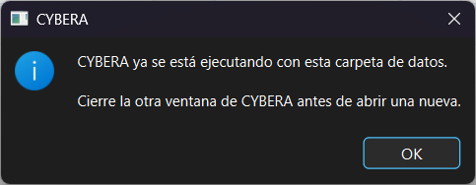
Figura 9. Aviso al intentar abrir una segunda ventana de CYBERA

9.4 Aparece un mensaje sobre una carpeta de datos de una versión anterior (ControlAislamiento)
Posible causa: La carpeta de datos indicada pertenece a una versión anterior del proyecto o contiene sus archivos.
Solución:
1. Utilice la carpeta predeterminada %APPDATA%\CYBERA o defina otra carpeta con CYBERA_DATOS (sección 8.8).
2. CYBERA no modifica ningún archivo en este caso.

9.5 La lista de interfaces está vacía o la interfaz aparece como «no disponible»
Posible causa: El adaptador está desconectado, deshabilitado o se eligió un adaptador que ya no existe en el equipo.
Solución:
1. Conecte el equipo a la red y verifique que el adaptador esté habilitado en Windows.
2. Seleccione de nuevo la interfaz en Configuración.

9.6 El indicador muestra «MONITOREO CON INCIDENCIA»
Posible causa: La interfaz seleccionada está desconectada, no tiene dirección IPv4 o solo tiene una dirección automática 169.254.x.x.
Solución:
1. Lea el mensaje de la pantalla Dispositivos, que indica la causa.
2. Reconecte la red o elija otra interfaz en Configuración.

9.7 No aparecen algunos dispositivos
Posible causa: Algunos equipos no responden mientras están en reposo, o el router impide que los clientes Wi-Fi se vean entre sí (aislamiento de clientes).
Solución:
1. Espere uno o dos ciclos de detección (30 segundos cada uno).
2. Verifique que el equipo de CYBERA esté conectado a la misma red que los dispositivos.

9.8 El fabricante aparece como «No disponible»
Posible causa: El dispositivo usa una dirección MAC aleatoria o falta el archivo recursos\oui\manuf.
Solución:
1. Si se indica «(MAC aleatoria)», es el comportamiento normal del dispositivo.
2. En otro caso, compruebe que la carpeta recursos\oui contenga el archivo manuf.

9.9 Al aislar, el programa indica que el aislamiento no está disponible
Posible causa: CYBERA no se inició como administrador, Npcap no está instalado o la interfaz no está conectada.
Solución:
1. Ejecute python diagnostico_aislamiento.py en una terminal de administrador (sección 7.6).
2. Instale Npcap si es necesario (sección 5.4) e inicie CYBERA como administrador (sección 6.4).

9.10 El correo de prueba no se envía
Posible causa: Se utilizó la contraseña habitual de Gmail en lugar de una contraseña de aplicación, o no hay conexión a Internet.
Solución:
1. Genere una contraseña de aplicación en Cuenta de Google → Seguridad → Verificación en dos pasos → Contraseñas de aplicaciones.
2. Escríbala en Configuración, pulse Guardar configuración y luego Enviar correo de prueba.

